Отчет по выполнению лабораторной работы №2

Архитектура вычислительных систем

Белослюдов Иван Евгеньевич

Содержание

# 1 Цель работы

Изучить идеологию и применение средств контроля версий. Приобрести практические навыки по работе с системой git.

# 2 Задание

1. Создаем отчет по выполнению лабораторной работы в соответствующем каталоге рабочего пространства (labs>lab02>report) https://github.com/VanuaBel/study_2022-2023_arh-pc
2. Скопируем отчеты по выполнению предыдущих лабораторных работ в соответствующие каталоги созданного рабочего пространства

# 3 Выполнение лабораторной работы

1. Для выполнения лабораторной работы зайдем на сайт https://github.com/ и создадим учетную запись и заполним данные.

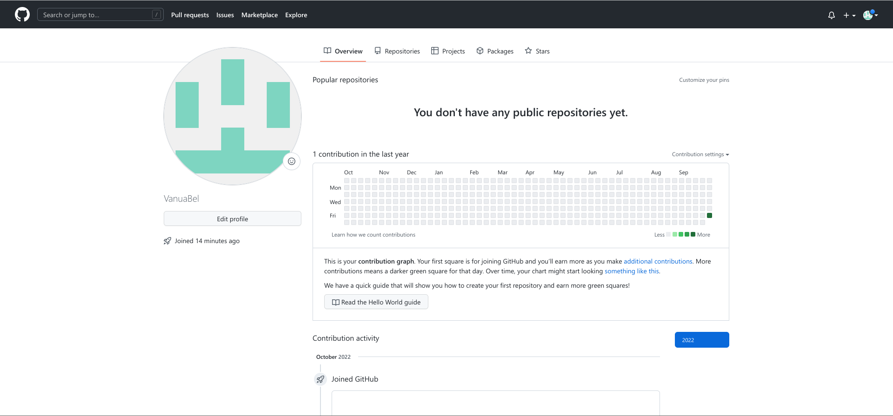

Рис. 1: Создание учетной записи

1. Сделаем предварительную конфигурацию git. Откройте терминал и введем следующие команды, указав имя и email владельца репозитория:



Рис. 2: Предварительная конфигурация git

1. Настроим utf-8 в выводе сообщений git:

Рис. 3: Настройка utf-8

Рис. 3: Настройка utf-8

1. Зададим имя начальной ветки (будем называть её master):

Рис. 4: Задаем имя

Рис. 4: Задаем имя

1. Параметр autocrlf:

Рис. 5: Параметр autocrlf:

Рис. 5: Параметр autocrlf:

1. Параметр safecrlf:

Рис. 6: Параметр safecrlf:

Рис. 6: Параметр safecrlf:

1. Для последующей идентификации пользователя на сервере репозиториев необходимо сгенерировать пару ключей. Ключи сохраняться в каталоге ~/.ssh/

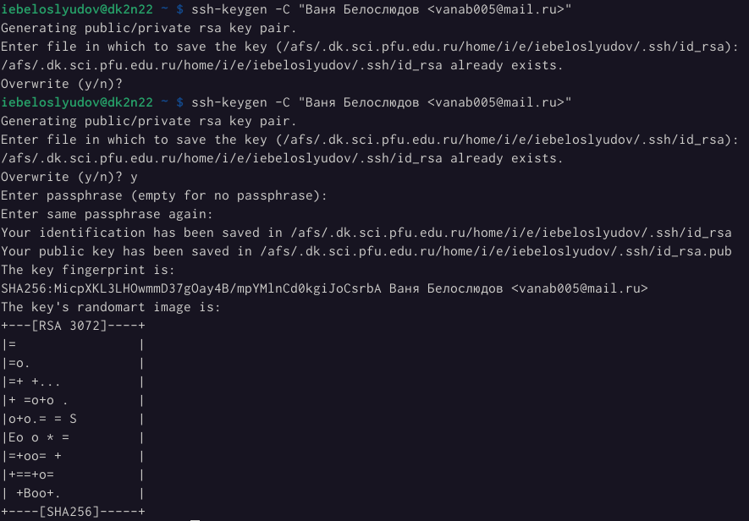

Рис. 7: Сгенерируем ключ

1. Необходимо загрузить сгенерённый открытый ключ. Для этого зайдем на сайт http://github.org/ под своей учётной записью и перейдем в меню Setting . После этого выбрать в боковом меню SSH and GPG keys и нажать кнопку New SSH key .

Рис. 8: Загрузка ключа

Рис. 8: Загрузка ключа

1. Скопировав из локальной консоли ключ в буфер обмена. Вставляем ключ в появившееся на сайте поле и указываем для ключа имя (Title).

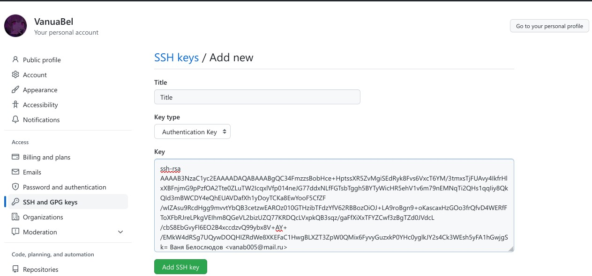

Рис. 9: Вставляем ключ

1. Открываем терминал и создаем каталог для предмета «Архитектура компьютера».

Рис. 10: Создаем каталог

Рис. 10: Создаем каталог

1. Создаем репозиторию курса на основе шаблона. Перейдите на станицу репозитория с шаблоном курса https://github.com/yam adharma/course-directory-student- template. Далее выберите Use this template.

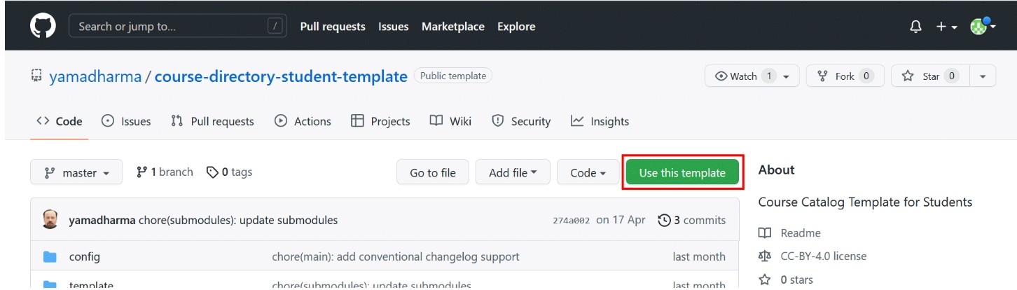

Рис. 11: Создаем репозиторий

1. В открывшемся окне задайдем имя репозитория (Repository name) study_2022– 2023_arh-pc и создайте репозиторий (кнопка Create repository from template).

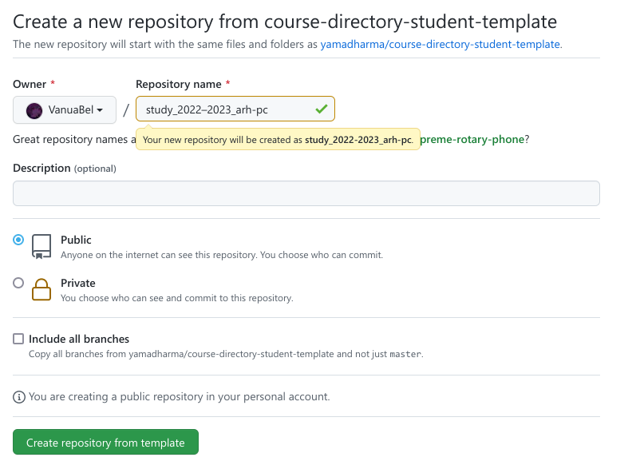

Рис. 12: Задаем имя

1. Откроем терминал и перейдите в каталог курса:

Рис. 13: Каталог

Рис. 13: Каталог

клонируйте созданный репозиторий. Ссылку для клонирования можно скопировать на странице созданного репозитория Code -> SSH:

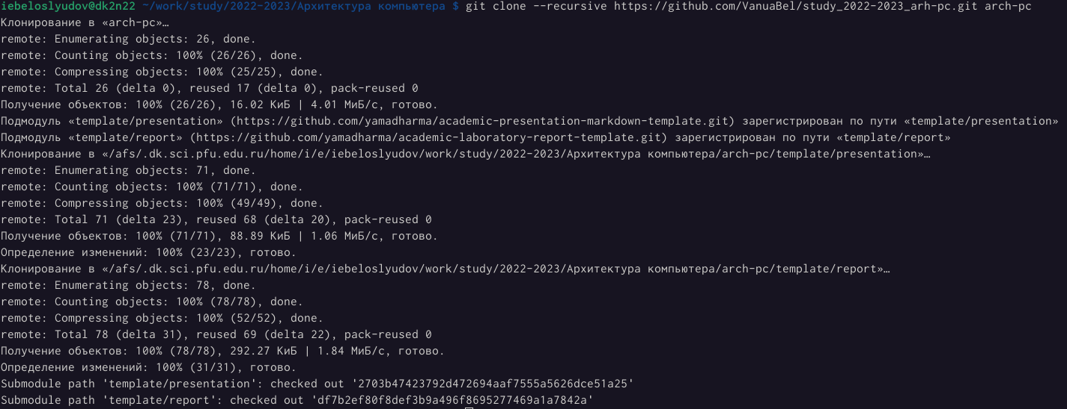

Рис. 14: клонирование

1. Перейдите в каталог курса:

Рис. 15: Перейдем в каталог

Рис. 15: Перейдем в каталог

Удалите лишние файлы:

Рис. 16: Удалим лишние файлы

Рис. 16: Удалим лишние файлы

Создайте необходимые каталоги:

Рис. 17: Создание каталога

Рис. 17: Создание каталога

Отправьте файлы на сервер:

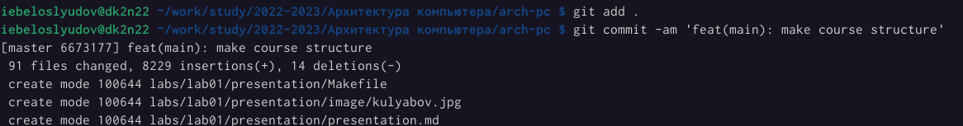

Рис. 18: Отправим на сервер

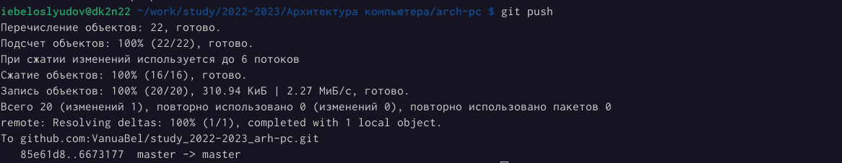

Рис. 19: Отправим на сервер

1. Проверьте правильность создания иерархии рабочего пространства в локаль- ном репозитории и на странице github.

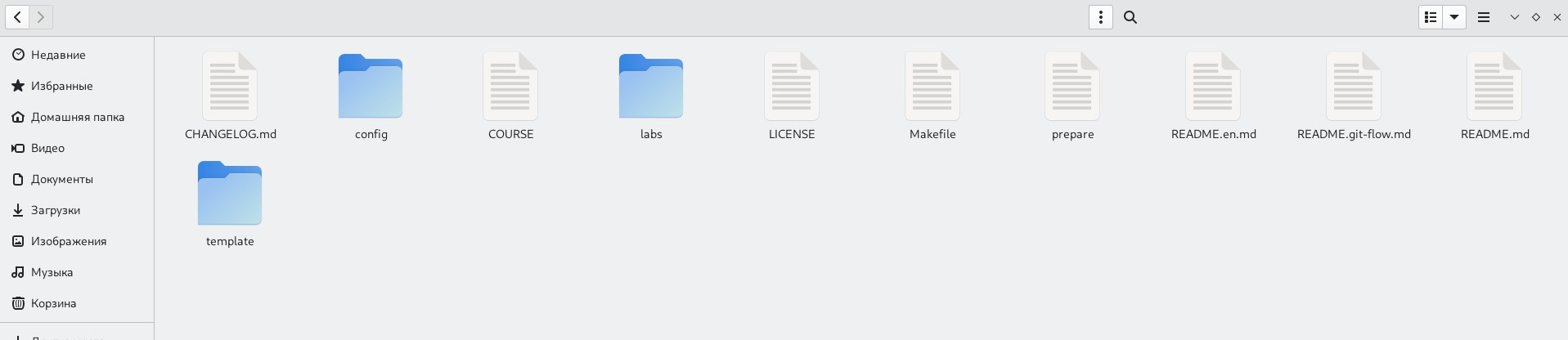

Рис. 20: Проверка

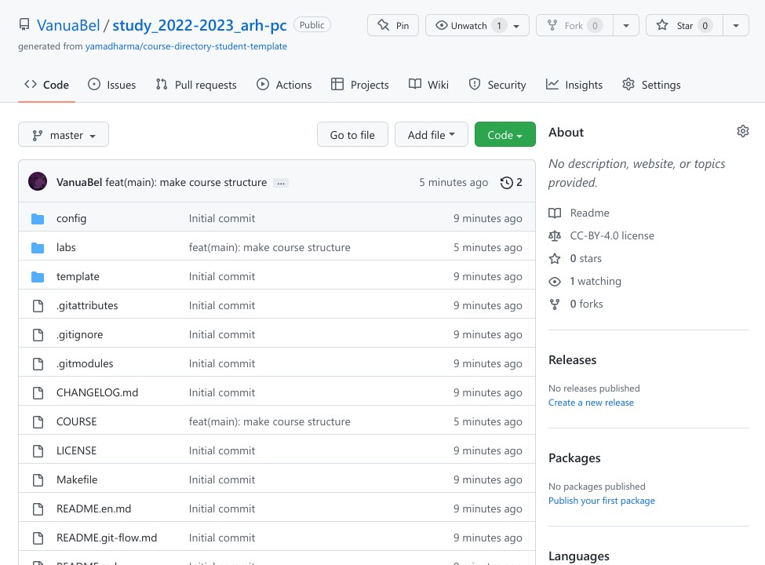

Рис. 21: Проверка

Самостоятельная работа: 1. Создаем отчет по выполнению лабораторной работы в соответствующем каталоге рабочего пространства (labs>lab02>report) https://github.com/VanuaBel/study_2022-2023_arh-pc 2. Скопируем отчеты по выполнению предыдущих лабораторных работ в соответствующие каталоги созданного рабочего пространства

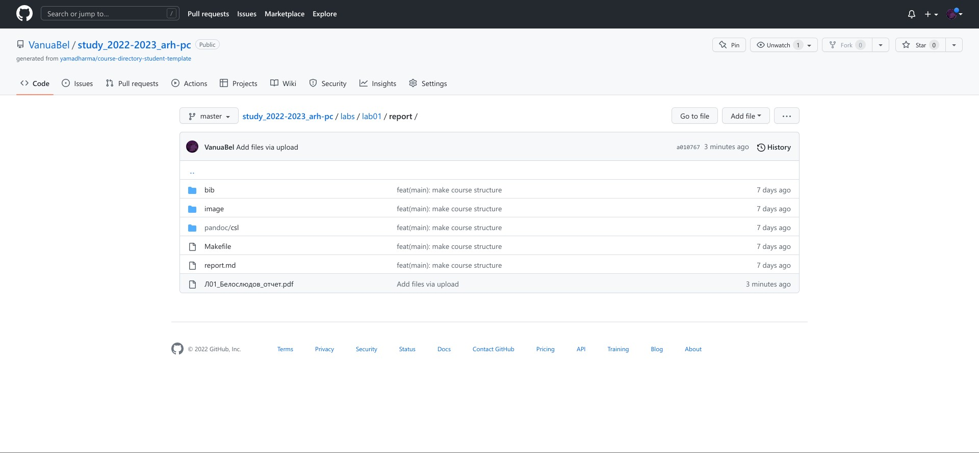

Рис. 22: Github

1. Загружаем файлы на github

# 4 Выводы

В ходе выполнения лабораторной работы №2 я изучил идеологию и применение средств контроля версий. Приобрёл практические навыки по работе с системой git.